
Отчет по реализации проекта ППМИ в 2022 г
«Текущий ремонт подъездной дороги к д. 10 по ул. Олонецкая в д. Коткозеро»
В рамках мероприятий по благоустройству населенных пунктов Коткозерского сельского поселения, в 2022 г. на территории д. Коткозеро проведен ремонт дорог.

Цель проекта:
Создание комфортных и безопасных условий проживания для жителей деревни Коткозеро, путем улучшения дорожной инфраструктуры.
Уличная дорожная сеть Коткозерского сельского поселения состоит из 27 автомобильных дорог, общая протяженность составляет 23,8 км. Дорожный фонд поселения в 2020 г. составляет 2190 тыс. руб., следовательно, на обслуживание 1 км дорог приходиться 92 тыс. руб. в год. При таком финансировании, ремонт дорог в рамках бюджетных средств поселения невозможен. Сложившаяся практика «остаточного» финансирования дорожной деятельности из-за ограниченных возможностей местного бюджета не позволяет поддерживать автомобильные дороги местного значения на должном уровне, что негативно отражается на их долговечности и безопасности дорожного движения в деревне. Участок дороги - ул. Олонецкая у д.10 является оживленным в д. Коткозеро. По утрам дети спешат в школу и детский сад, взрослые на работу. В течение дня, по этой дороге жители следуют пешком и на автомобилях в Дом культуры, который является социокультурным центром деревни Коткозеро (в нем размещены ФАП, администрация поселения, сельская модельная библиотека, пожарная часть, отделение АО « Почта России», кабинет приема специалистами МФЦ, ПФ и ЦСР). Кроме этого, этим участком автодороги пользуются и водители спецтранспорта (скорая помощь, почтовая машина, пожарные машины и др.). Дата постройки автомобильных дорог: ул. Олонецкая, у д.10 (1973г). И до настоящего времени дорога эксплуатируется без проведения на ней капитального ремонта, а редкий ямочный ремонт не обеспечивает безопасность движения по этому участку улицы.
В настоящее время изношенность дорожного полотна составляет 80 %. Наблюдаемые дефекты на проезжей части: имеются неровности, выбоины. На бетонном покрытии по ул. Олонецкая у дома 10 имеется сетка глубоких трещин, поперечные одинокие трещины, в теплое время года огромные лужи.
Как известно дороги являются важной частью инфраструктуры любого населенного пункта и комфортное проживание людей напрямую зависит от их состояния. Проект значим для всех жителей д. Коткозеро и близлежащих населенных пунктов, так как на этой улице расположены все социальные объекты деревни. Ведь одним из условий комфортного проживания является возможность свободного и безопасного перемещения жителей по деревне.

Бюджет проекта – 1 027 966,00 руб.

Из них:
- Средства бюджета муниципального образования – 154 195,00 руб.
- безвозмездные поступления от физических лиц (жителей)- 51 398,00 руб.
- Средства бюджета Республики Карелия – 822 373,00 руб.

В июне 2022 года проект успешно реализован.
ФОТО «ДО» | Фото « После»
Ул. Олонецкая у д.10
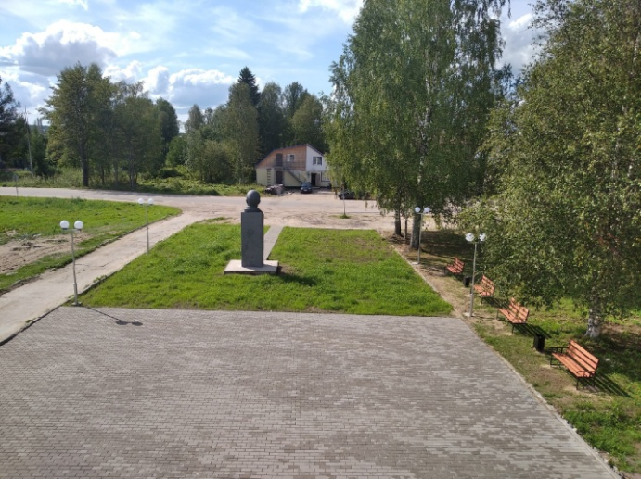 | 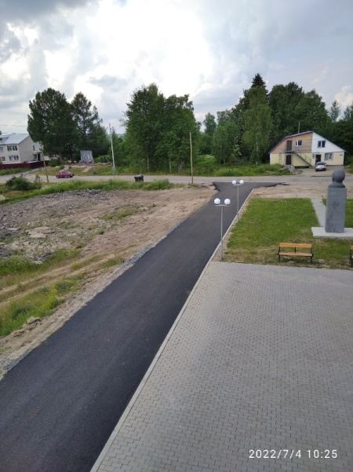
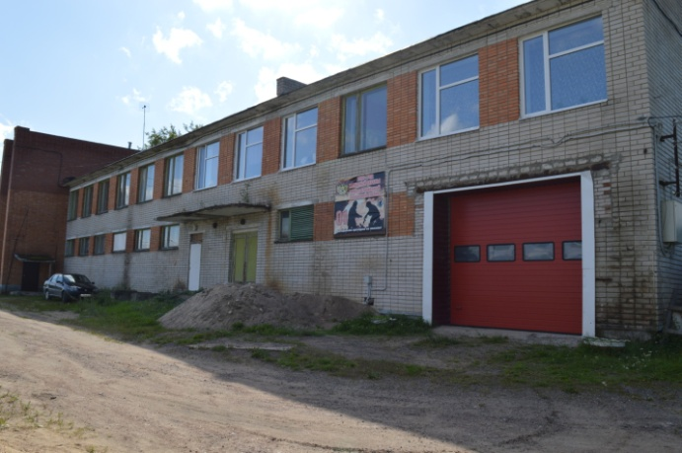 | 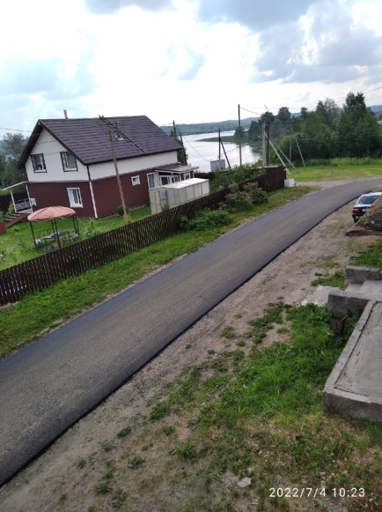
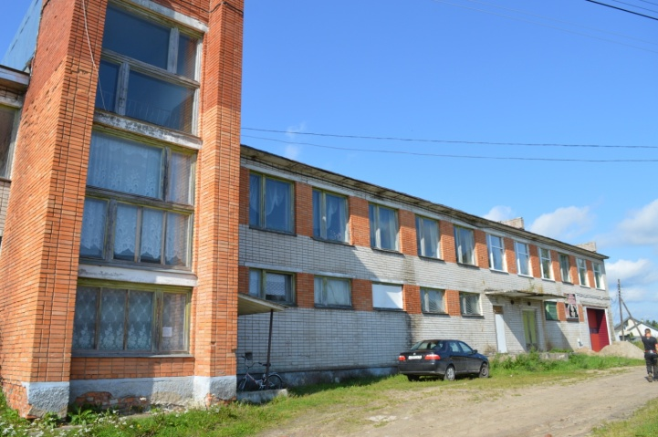 | 